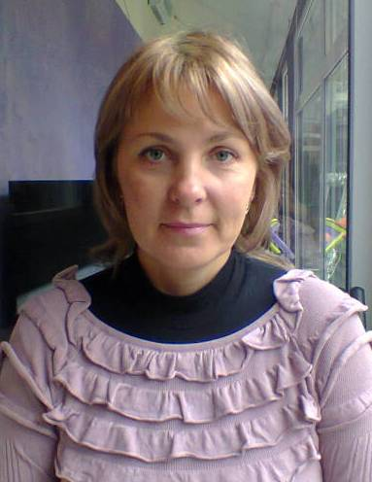

Няня
Мордыч Наталья Алексеевна
Дата рождения | 19.04.1975 г. 40 лет
Прописка | Украина, Донецкая обл.
Фактическое место проживания | Москва, г. Красногорск
Семейное положение | Разведена, сын 21 год
Образование  Опыт работы | Средне - специальное - медсестра  Медицинский стаж 19 лет  Региональный центр материнства и детства  Стаж работы в семьях 7 лет  Работа в семьях Киева  Дети от рождения до 3 лет, от рождения до года, от рождения до полутора лет.
Профессиональные  навыки | Развитие детей по методике Зайцева, Домана, Никитиных  Развитие по возрасту по современным программам.  Чтение книг, заучивание: песенок, потешек, стишков.  Развитие логики, памяти, внимания, наблюдательности, знакомство с окружающим миром.  Соблюдение режима дня. Кормление, купание, закаливание, оздоровительные процедуры, привитие гигиенических навыков.  Развивающие игры.  Приготовление пищи детям, помощь по дому.
Дополнительная информация | Загранпаспорт. Готова выехать с семьей в отпуск заграницу.  Ответственная, чистоплотная, санитарная книжка

